我院举办2014级研究生生活座谈会
（通讯员 雷琪慧）为了探索校园民主管理和学生人才培养的新方法、新路径，帮助学生解决实际问题，推动学院更好发展，我院于10月23日上午10:00在文泉楼北303会议室召开了2014级研究生生活座谈会。院党委书记罗明晖、副院长陈芳、研究生辅导员罗媛媛和各专业研究生新生代表参加了本次座谈会。会议由罗明晖书记主持。
罗书记首先代表学院欢迎2014级新生的到来，他希望大家能够在此次座谈会上畅所欲言，对学院的教学和日常工作提出宝贵建议和意见，为学院全体师生能够拥有更好的学术氛围和生活环境提供帮助。
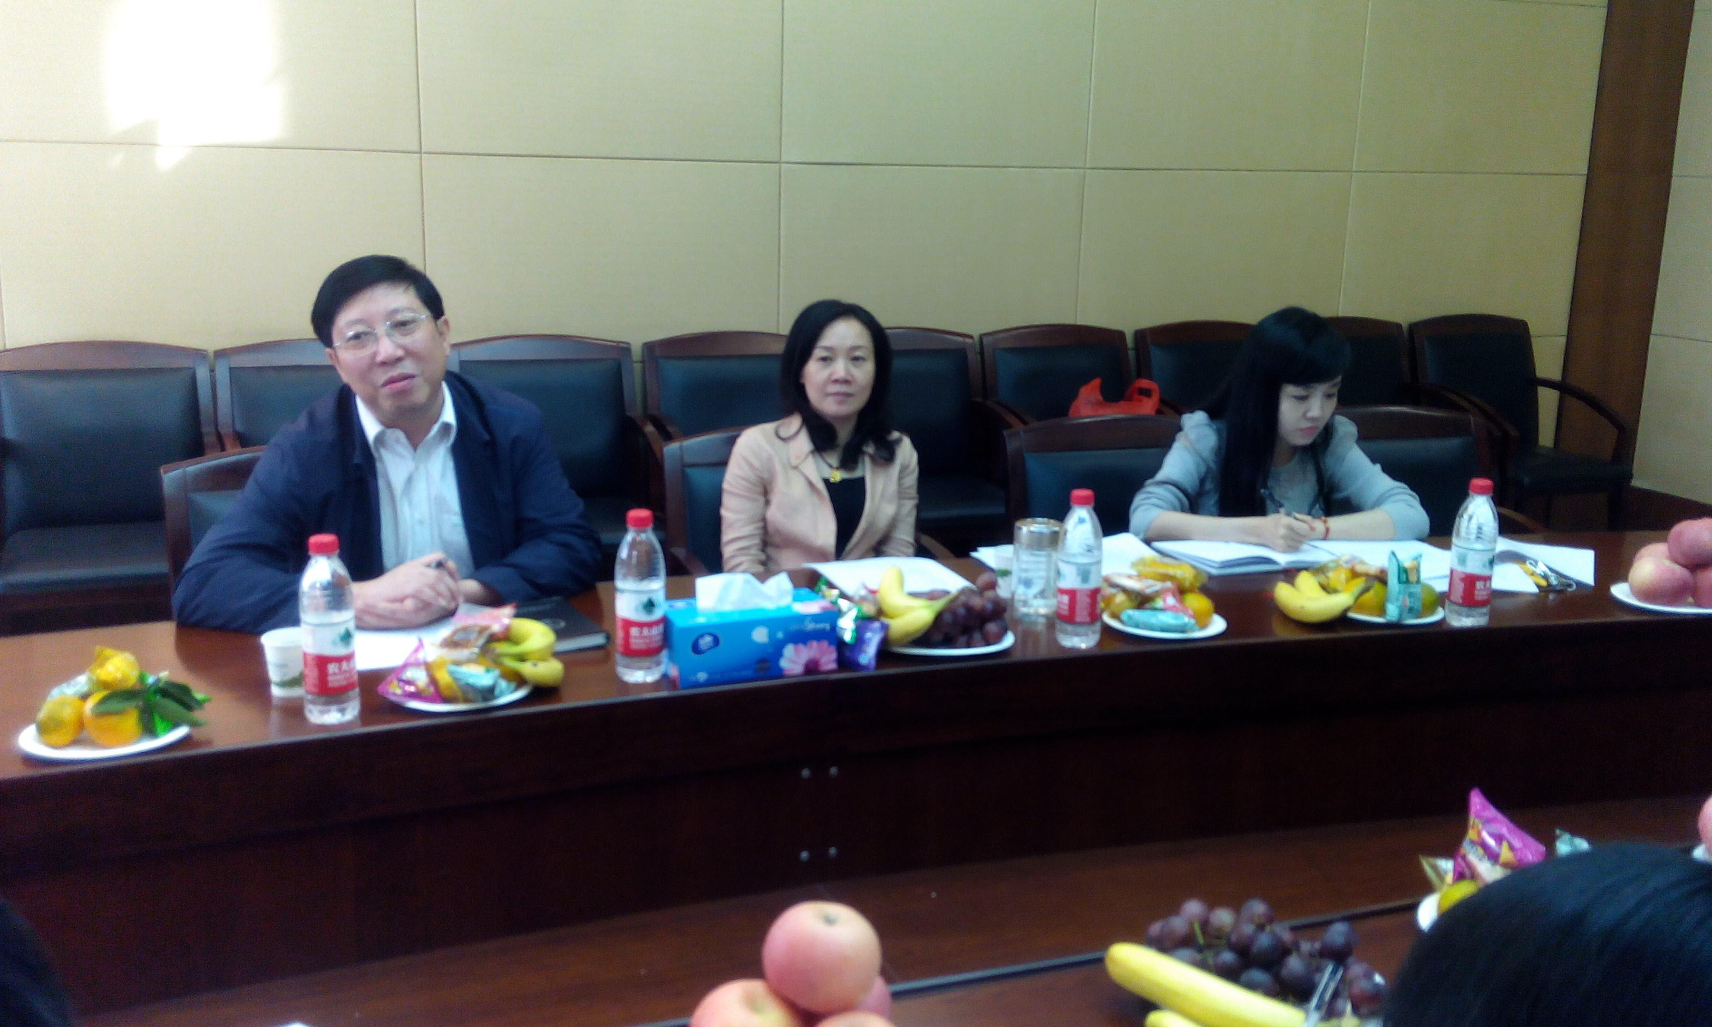
在座谈环节，新生代表踊跃发言，从学院人才培养、学生活动、课程设置、就业方向等方面结合自身体会建言献策。在学习方面，部分同学认为，学院新生专业背景及基础各不相同，学院应根据实际情况适当调整课程设置；也有同学指出，学校图书馆未及时将图书归位的现象影响了同学们及时借阅书籍。在生活方面，同学们希望学院能多组织一些文体、学术活动，支持师生之间、跨专业学生之间的交流沟通；也有同学反映，校园里自行车被盗现象时有发生，需要进一步加强治安监督。
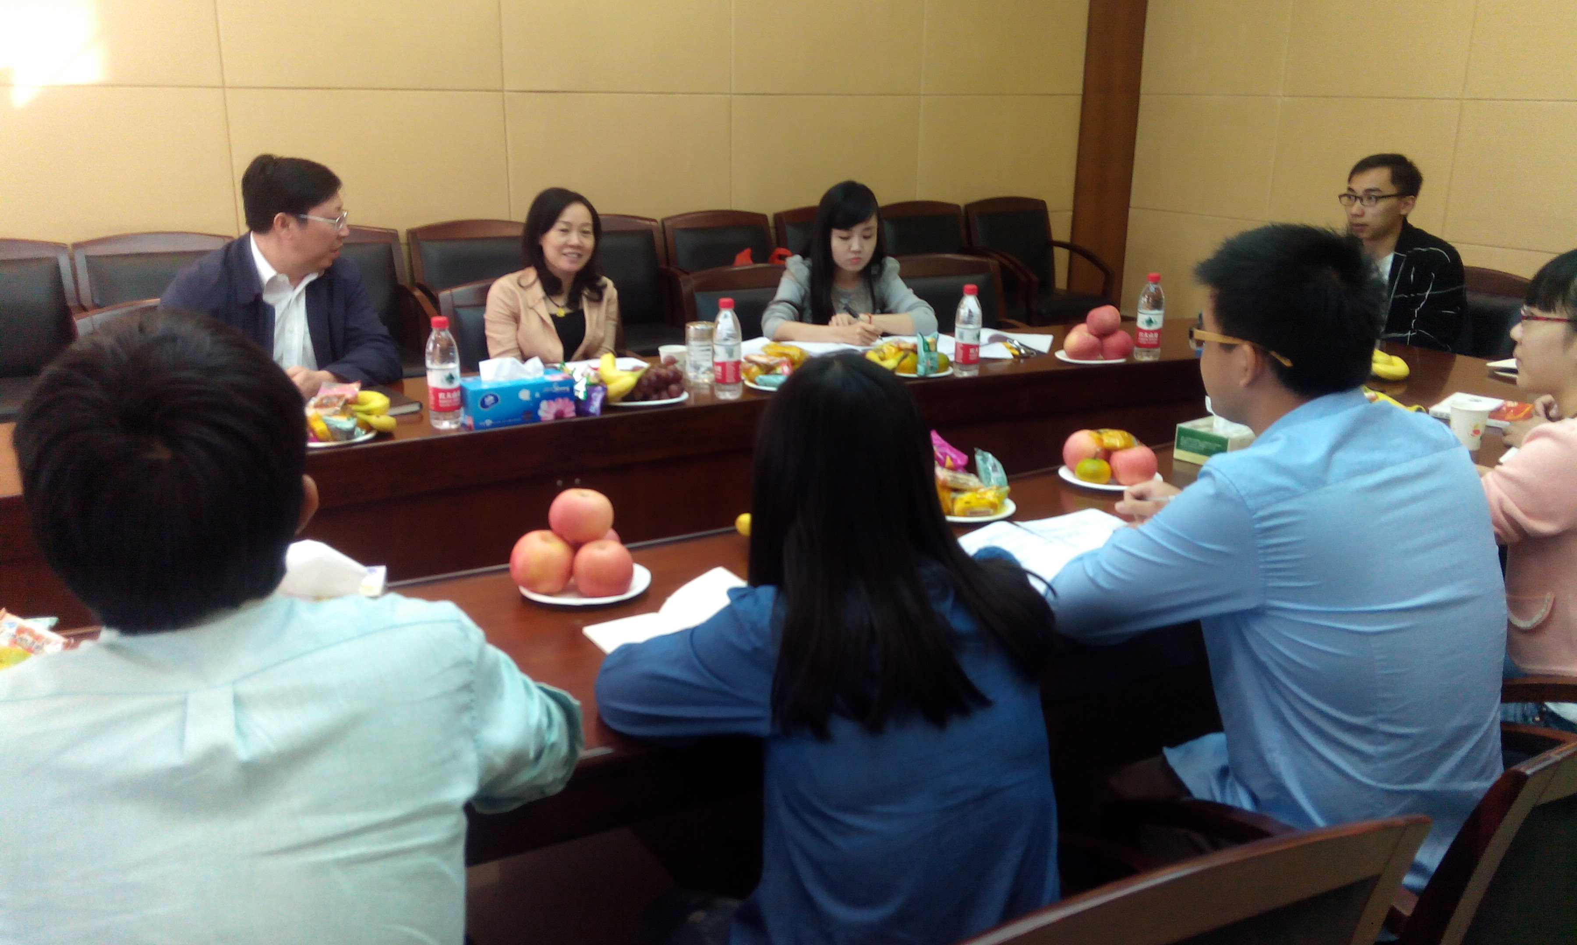
针对同学们提出的一系列问题，陈院长指出，学院会尽量满足同学们的需求，像读书会、学术沙龙等积极的学术活动学院会尽快落实场地和经费问题，大力支持师生之间的学术交流。同时，她提议，同学们要提高自身主动学习、克服困难的能力，积极与老师沟通，开始向社会人转型。
座谈会最后，罗书记总结并表示，此次生活座谈会关系到学院的整改，学院会积极采纳其中切实可行的建议，尽全力实现研究生工作跨越发展的新突破，为全体师生提供一个更好的平台。

